《工业机器人工程实践》综合设计内容及考核要求
一、实践目的
通过工程实践，使学生掌握工业机器人系统的组成和工作原理，并具备调试和工程设计的能力。了解工业机器人的运动学分析方法及视觉检测的工作原理；掌握工业机器人运动的工程设计方法。
二、设计内容
1．完成伺服系统的位置定位控制。实现指定位置间的物品运输。
2．完成直角坐标机器人的定位及物料抓取。由初始位置起始，在至少四个不同位置进行折返。每个折返点以及回到初始位置的误差要小于等于1mm，要求四个折返点可更改。
3．完成并联机器人的定位及物料抓取。由初始位置起始，在四个不同位置进行折返。每个折返点以及回到初始位置的误差要小于等于1mm，要求四个折返点可更改。
4．完成视觉系统的调试及物料检测。视觉处理程序的运行受PLC指令控制。
5．通过直角坐标机器人从初始位置进行抓取，通过伺服系统的托盘进行物料传送，并联机器人进行分拣，按形状、颜色分类摆放在目标位置上，放置误差小于2mm。
三、设计要求
系统由直线伺服模型、直角坐标机器人模型、Delta机器人模型和视觉检测系统四部分组成，完成对系统进行个体运动控制和总体协同控制的程序设计，同时系统当中要具备显示和急停保护功能。具体任务图示见图1。
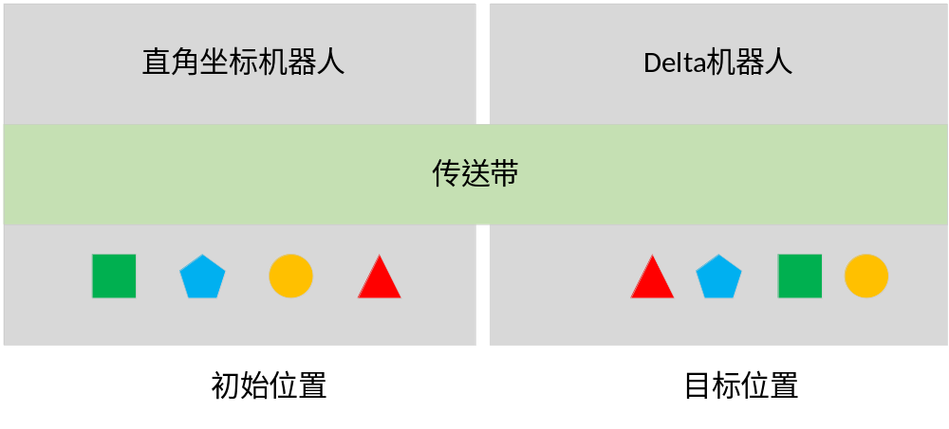图 1 系统设计任务
1、将无序摆放的物料，经过搬运-传送-智能分拣等步骤，按目标位置和分类，摆放到指定位置。
（1）使用直角坐标机器人（或Delta机器人）进行物料搬运，伺服直线模型进行物料传送，Delta机器人（直角坐标机器人）进行分拣。
（2）2个视觉系统分别检测物料的初始位置和目标位置，及物料颜色、形状信息。
（3）明确视觉可检测区域和机器人工作空间。
（4）实现视觉系统和机器人控制系统的双向通信，机器人可根据视觉检测信息进行抓取，视觉检测功能受PLC信号控制。
（5）系统可实现识别任意颜色和形状的物料位置，并按要求摆放到目标位置。
（6）整个抓取-传送-分拣的过程由启动开关启动，过程全自动运行。具备急停功能和初始化（复位）功能。
2、写出工程实践总结报告(要求报告在15页以上，并双面打印)。
《工业机器人工程实践》综合实践报告
报告应包括以下内容：
摘要（300~400字）
目录
1. 概述
2. 工程实践任务及要求
2.1 设计任务
2.2 设计要求
3. 理论设计
3.1 系统设计（包括系统组成框图、工作流程等）
3.2 机器人运动学分析
3.3 轨迹规划
4. 系统集成与实现
4.1 硬件连接与配置
4.1.1设备清单
4.1.2 硬件接线、参数设置与通信参数设置
4.2 软件实现
4.2.1 PLC程序结构
4.2.2 视觉程序流程
4.2.3 视觉有PLC通信
4.3 测试结果与分析
4.3.1 算法验证结果
4.3.2 系统实现结果
5. 安装调试
5.1 安装调试过程
5.2 故障分析
6. 总结与不足
7. 收获和建议
8. 参考文献

工程实践报告标准格式
1、设计报告的组成
工程实践报告的构成包括：（1）前置部分：封面、目录页；（2）主体部分：引言（设计目的、任务与要求等）、正文、结论、参考文献；（3）附录部分：设计图件、照片等。
2、编写格式
2.1前置部分
2.1.1封面
由设计题目、班级、学号、姓名、指导教师、设计时间等部分组成。
2.1.2目录
由报告的章、节、附录等的序号、名称和页码组成，采用缩进格式。
2.2主体部分
2.2.1引言（设计目的、任务与要求等）
简要说明设计题目的目的、意义、内容、主要任务等。
2.2.2正文
正文是设计说明书的核心部分，占主要篇幅。可以包括实验与观测方法和结果、仪器设备、计算方法、编程原理、数据处理、设计说明与依据、加工整理和图表、形成的论点和导出的结论等。正文内容必须实事求是、客观真切、准确完备、合乎逻辑、层次分明、语言流畅、结构严谨，符合各学科、专业的有关要求。
2.2.3结论
结论应当准确、完整、明确精练；也可以在结论或讨论中提出建议、设想、尚待解决问题等。
2.2.4参考文献
3、版式说明
纸张大小：纸的尺寸为标准A4打印纸。
报告装订顺序：封面、目录、主体部分、附录、封底。
3.1封面、目录
格式见文后所附样本。
3.2标题
报告正文按章、条、款分级．在不同级的章、条、款、项阿拉伯数字编号之间用点“．”(半角实心下圆点)相隔，最末级编号之后不加点。
此分级编号法只分至第三级。再分可用(1)、(2)……；①、②……等。
目录、参考文献、附录等标题作为第一级标题排版。
3.3插图
插图包括图解、示意图、构造图、曲线图、框图、流程图、布置图、地图、照片、图版等。插图注明项有图号、图题、图例。图号编码用章序号。如“图2.1”表示第2章第1图。图号与图题文字置一字空格置于图的正下方，须全文统一。图中标注符号文字字号不大于图题的字号。
3.4表
表的一般格式是数据依序竖排，内容和项目由左至右横读，通版排版，左右不封口。表号也用章序号编码，如：表2.1是第2章中的第1表。表应有表题，与表号之间空1～2字，置于表的上方居中，须全文统一。表中的内容和项目字号不大于图题的字号。
3.5公式
公式包括数学、物理和化学式。正文中引用的公式、算式或方程式等可以按章序号用阿位伯数字编号(式号)，如：式(2.1)表示第2章第1式，公式一般单行居中排版与上下文分开，式号与公式同行居右排版。
3.6计量单位
报告一律采用1984年2月27日国务院发布的《中华人民共和国法定计量单位》，并遵照《中华人民共和国法定计量单位使用方法》执行。论文中命名用各种量、单位和符号，必须遵循国家标准GB3100-82，GB3101-82,GB3102／1-13-82等的规定。
单位名称和符号的书写方式，可以采用国际通用符号，也可以用中文名称，但统一采用一种，不要混用。
3.7参考文献
参考文献采用顺序号编号体系。
①著作格式：
序号(空一格)编著者．书名[M] ．出版地：出版社，出版时间
②期刊论文格式：
序号(空一格)作者．论文（文章）名称[J] ．期刊名称，年度 ，卷(期)：起止页码
③学位论文格式：
序号(空一格)作者．学位论文名称[D] ．发表地：学位授予单位，年度
④网络文章格式：
序号(空一格)作者．论文（文章）题目，文章超连接
例：
1 戴宗坤，罗万伯等[M] ．北京：电子工业出版社，2002
2 Huang S C，Huang Y M，Shieh S M．Vibration and stability of a rotating shaft containing a transcrse crach[J] ．J Sound and Vibration，1993，162(3)：387-401
3 周丽．机械式挖掘机工作装置的优化与仿真[D] ．沈阳：东北大学，2000
4 李新明．整合-CRM与ERP的大势所趋，
http://www.ccw.com.cn/htm/produ/psoft/corp/01_5_15_2.asp
3.8附录
附录中的图、表、公式、参考文献等另行编排序号，与正文分开，也一律用阿拉伯数字编号，但在数码前冠以附录序码。例如：图A.1，式(B.3)等。

关于工程实践报告格式的补充说明
- 摘要和正文用宋体小4号字，英文小四号“Times New Roman”字型，全文统一，行间距为1.5
- 图表用宋体5号字
- 公式序号应右对齐，公式应尽可能居中
- 选用标准A4复印纸（210mm×297mm）。版芯（打印尺寸）：160mm×247mm（不包括页眉行、页码行），即页边距上、下、左、右各25mm。
- 装订：双面打印印刷，沿长边装订。
- 页码编号形式：摘要、目录用罗马数字顺序编写；页码用阿拉伯数字连续编页，字号与正文字体相同，页底居中，数字两侧用圆点或一字横线修饰，如－3－。
- 一级标题用宋体三号加黑，居中
二级标题用宋体四号加黑，左对齐
三级标题用宋体小四号加黑，左对齐
正文首字符空两个汉字
（8）公式号：（2-1），引用时：式（2-1）
图 号：图2-1，引用时：图2-1
表 号：表2.1，引用时：表2.1

附件：工业机器人工程实践报告样例

工业机器人工程实践

设计题目：工业机器人分拣系统设计与实现
班 级：
学 号：
姓 名：
指导教师：
设计时间：

摘 要
三号加黑
小四号
摘要格式
压控振荡电路亦称VCO（Voltage Control Oscillator）电路.这种电路输出的方波与三角波的………………………………
………………………………
………………………………
…………………………………..
……

…………………………
...
小四号

关键词：压控，三角波，方波

摘要和正文用小四号，1.5行间距

目 录
小四号
四号加黑
目录格式

摘要 ……………………………………………………………I
1 概述……………………………………………………………1
2 工程实践任务及要求……………………………………………3
2.1 设计任务…………………………………………………3
2.2 设计要求…………………………………………………xx
3 理论设计…………………………………………………xx
3.1方案论证…………………………………………………xx
3.2 系统设计…………………………………………………xx
3.2.1 结构框图及说明………………………………xx
3.2.2 系统原理图及工作原理……………………………xx
…

三号字
5 安装调试
四号字
正文格式
……………………………….
5.3 误差分析
测得三角波、方波波形如图5-1所示。……
小四号字
………………………………………………
输入电压u_{I}与频率f之间的关系如表5.1所示。
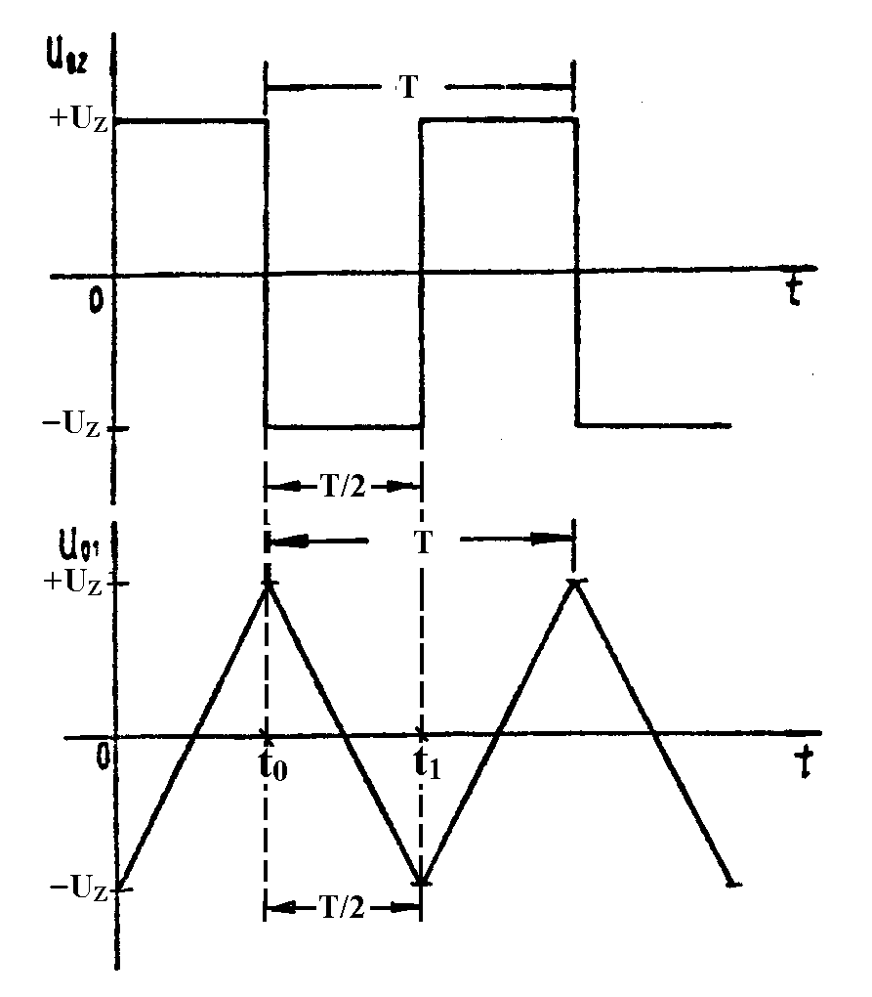

图5-1 三角波、方波波形

表5.1 u_{I}与f之间的关系
u_{I}(V) | … | …. | …. | …. | …. | … | ….
F(Hz) | …. | … |  |  |  | … | ….

